操作说明

一、通过市科技局网站，登录“济南市科技计划项目申报与管理平台”

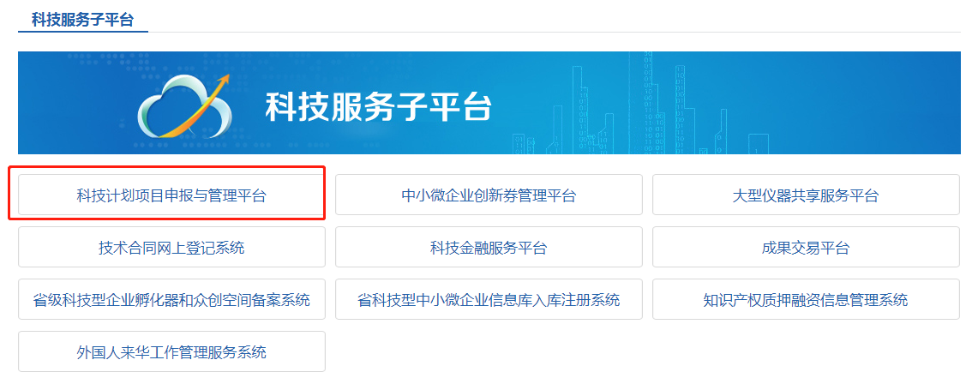

二、在用户登录界面，选择“申报用户登录”

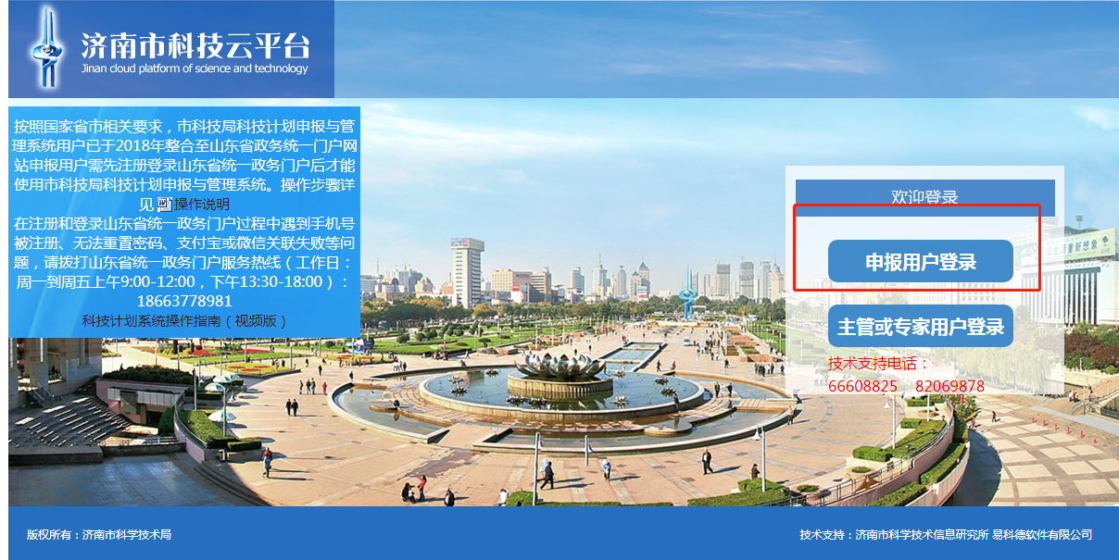

三、登录到山东省统一政务门户后，按照操作说明进行登录或者账号绑定

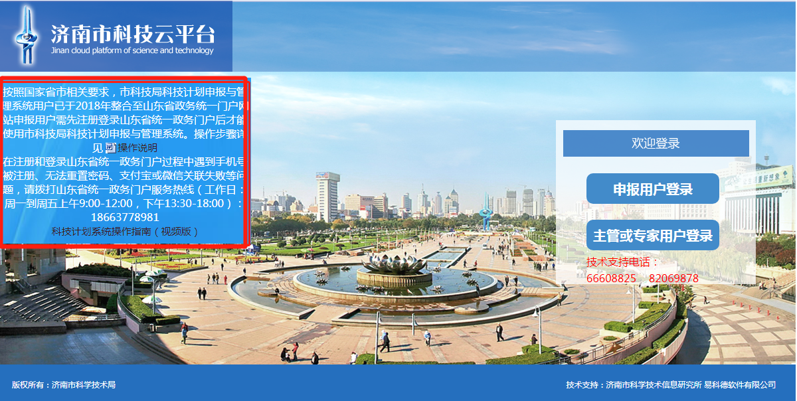

四、登录系统后，选择“科技计划”菜单下的“项目申报”功能

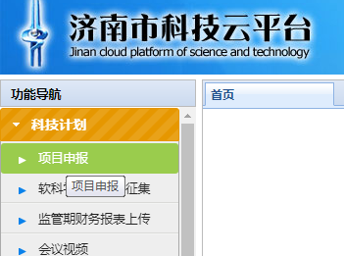

五、在打开的页面右上角点击按钮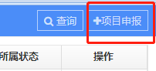

六、在弹出的窗口中，选择相应的项目类别

